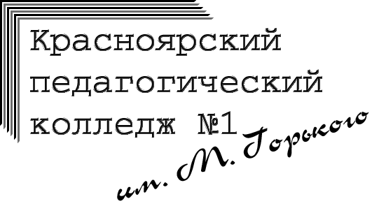
Министерство образования и науки Красноярского края
КГБОУ СПО «Красноярский педагогический колледж №1 имени М. Горького»

Сборник заданий,
направленных на формирование действия
моделирования на уроках математики 1-2 класса
в системе развивающего обучения
Д.Б. Эльконина - В.В. Давыдова

Предназначен для студентов, учителей начальной школы.

г. Красноярск, 2014 г.

Составители: Соснина. Е. С. студентка 32 группы отделения «Преподавание в начальных классах», научный руководитель,
Вахромеева. Т.А, преподаватель теоретических основ начального курса математики с методикой преподавания.
Сборник заданий, направленных на формирование действия моделирования на уроках математики 2 класса в системе развивающего обучения Д.Б.Эльконина-В.В.Давыдова/ Соснина. Е.С, Вахромеева. Т.А - КГБОУ СПО «Красноярский педагогический колледж №1 им. М.Горького», 2014.г 25с
Красноярск, 2014г, с 26.

Аннотация
Освоение действия моделирования является важным и одновременно трудным действием для учащихся начальной школы. Данное действие является как предметным (математическим), так и метапредметным. Чтобы освоить действие моделирования ученик должен уметь понимать, то есть читать разные виды моделей, самостоятельно строить модели, уметь их преобразовывать (переводить из одной модели в другую). На уроках математики это означает освоение учащимися ключевыми математическими моделями: графических (схема, чертеж, таблица), буквенных (формула), предметных.
В данном сборнике систематизируются математические задания для 1-2 класса, направленные на формирование действия моделирования в системе развивающего обучения Д.Б.Эльконина-В.В.Давыдова. Данные задания направлены на формирование действия моделирования, состоящего из трех умений: чтение моделей, построение и преобразование моделей. Задания содержат комментарии и рекомендации по выполнению заданий. Этот сборник может быть использован учителями начальных классов как для планирования уроков, так и для индивидуальной работы с учениками, испытывающими трудности в освоении действия моделирования на уроках математики.

Содержание

 | Введение | С 3.
 | Основное…………………………………………………………………………………. | С 4.
ǀ | Задания, направленные на понимание, построение, преобразование моделей для 1 класса
 | Тема 1: сравнение по разным признакам……………………………………………… | С 5-6.
 | Тема 2: сравнение величин по – объему, массе, площади, периметру, длине………. | С 6-8.
 | Тема 3: уравнивание величин 3 способами……………………………………………. | С 8- 14.
 | Тема 4: нахождение частей и целого…………………………………………………... | С 14-15.
ǁ | Задания, направленные на понимание построение, преобразование моделей для 2 класса
 | Тема 1: введение понятия числа………………………………………………………… | С 16- 19.
 | Тема 2: сложение и вычитание однозначных чисел…………………………………... | С19-20.
 | Тема 3: многозначные числа……………………………………………………………. | С 20-24.
 | Тема 4: сложение и вычитание многозначных чисел…………………………………. | С24.
 | Заключение……………………………………………………………………………….. | С 25.
 | Список литературы……………………………………………………………………………... | С26.
 | Приложение

Введение
В Федеральном государственном стандарте начального общего образования (ФГОС НОО) предъявляются требования к результатам: личностным, метапредметным, предметным (1). Особо актуальным остается вопрос о формировании и оценивании метапредметных результатов, среди которых важными являются следующие универсальные учебные действия:
- использование знаково-символических средств представления информации для создания моделей изучаемых объектов и процессов, схем решения учебных и практических задач;
- овладение базовыми предметными и межпредметными понятиями, отражающими существенные связи и отношения между объектами и процессами;
- умение работать в материальной и информационной среде начального общего образования (в том числе с учебными моделями) в соответствии с содержанием конкретного учебного предмета. (1, с. 10;13).
Одним из базовых межпредметных понятий является понятие моделирования. Оно используется как на уроках русского языка, на уроках математики, на уроках окружающего мира и на уроках литературного чтения.
О том, что действие моделирование сегодня является важным в учебной деятельности учащихся, указывал Воронцов А.Б на конференции «Современная дидактика и качество образования: эффективные средства обучения» (2013) и другие учителя и методисты.
Математика в системе развивающего обучения Д.Б.Эльконина-В.В.Давыдова. содержит задания, направленные на формирования действия моделирования. В учебнике математики Э.И Александровой включены 3 вида моделей: графическое, буквенное, предметное. Важно формировать действие моделирования на 3 уровнях (понимание, построение, преобразование).
В данном сборнике систематизированы задания для 1 и 2 класса, в которых выделены отдельно 3 уровня освоения действием моделирования:
- 1 уровень: понимание, которое характеризуется умением читать модель, придавать значение данной модели.
- 2 уровень: построение, которое характеризуется умением чертить, изображать, записывать модели.
- 3 уровень: преобразование, которое характеризуется умением осуществлять переход от одной модели к другой модели

В сборнике представлены не только задания, но и комментарии к ним.

ǀ. Задания, направленные на понимание, построение, преобразование моделей для 1 класса.
Тема 1: сравнение по разным признакам.
Задание №1, направленное на понимание предметной модели (моделирование с помощью полосок).
Игра «Молчанка».
Инструкция ученикам:
С помощью набора полосок разной длины сравни предметы и молча, покажи отношение «равенства» или «неравенства» с помощью длин полосок.
Полосы разной длины:

А) Сравни пары предметов по форме:
1) 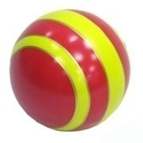 2) 3)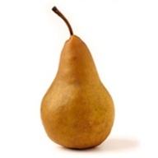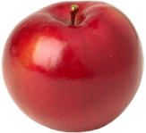

Комментарий: сравнивая пары предметов по форме, учащиеся должны показать отношение равенства и неравенства, при помощи полосок.

Б) Сравни пары предметы по цвету:
1) 2) 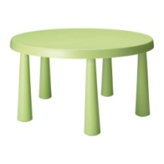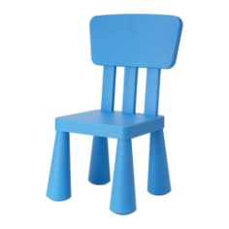3)

Комментарий: сравнивая пары предметов по цвету, учащиеся должны показать отношение равенства и неравенства, при помощи полосок.

В) Сравни пары рисунков по размеру:
1) 2) 3) 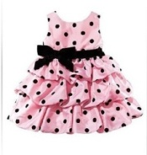
Комментарий: сравнивая пары предметов по размеру, учащиеся должны показать отношение равенства и неравенства, при помощи полосок.

Второй вариант игры.
Игра «Кто быстрее». Задание направленно на построение предметной модели (моделирование с помощью отрезков).

Инструкция ученикам:
Ученикам за 2 секунды нужно показать правильный ответ сравнения каких-либо предметы. Предлагается делать это в тетради при помощи отрезков.

Тема 2: сравнение величин по - длине, площади, периметру, объему.
Задание №2, направленное на понимание предметной модели (моделирование с помощью полосок).
Инструкция ученикам:
Необходимы нитки разной длины.
А) С помощью ниток, измерь рост каждого гнома, отрежь нитки.
Какую величину ты будешь искать? Как ты будешь это делать?

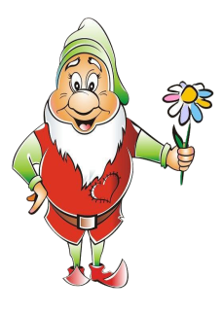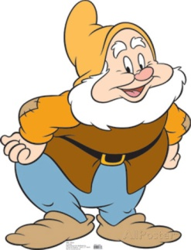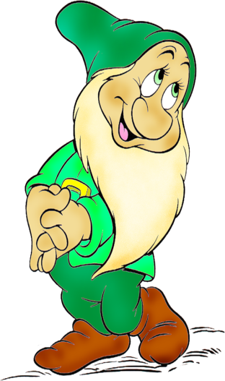
Для того чтобы, измерить рост каждого гнома, как ты начнешь прикладывать нитки друг к другу?
Дети в другом классе результат сравнения роста гномов показали с помощью таких полосок.
1.
2.
3.
4.
5.

Что обозначает каждая полоска?
Комментарий: дети должны знать, что каждая полоска обозначает рост каждого гнома.
Б) Инструкция ученикам: С помощью ниток, начерти отрезки, показывающие рост каждого гнома в порядке возрастания. Задание, направленное на построение графической (отрезок) модели.
При обсуждении задания, могут быть предложен следующий вопрос:
- Объясни, как ты будешь это делать?
Правильный вариант ответа:
Отрезки, показывающие рост каждого гнома:

Задание 3, направленное на преобразование (предметной модели в графическую).
Инструкция ученикам:
Посмотри на картинку.
Вы видите персонажей из мультфильма «Простоквашино» (рис1).
Покажите с помощью отрезков, в каком отношении находится рост каждого персонажа.
Рисунок 1.
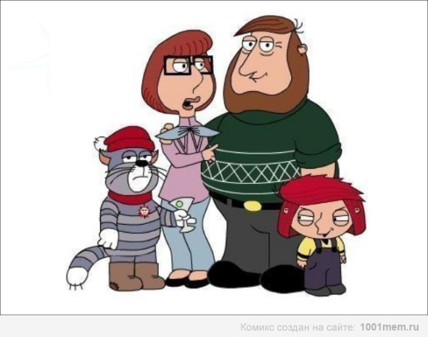

Ученики в другом классе изобразили отрезки следующим образом:

Инструкция ученикам: Задание направленно на понимание и преобразование моделей.
- Выбери правильные формулы, подходящие к отрезкам, обведи в кружок.
- 3)

- 4)

- Допиши всевозможные формулы к отрезкам.

Тема 3: уравнивание величин 3 способами.
Задание№4, направленное на понимание, построение моделей.
А) Инструкция ученикам:
1)Цветным карандашом, укажи периметры геометрических фигур.

А B C D
- С помощью ниток измерь периметр геометрических фигур.
При обсуждении задания, могут быть предложены следующие вопросы:
- Как необходимо прикладывать нитки?
- Объясни однокласснику, как ты будешь это делать?
Что обозначает данная формула?
1)А>B; 3) С>B; 5) B>D;
2) A=C; 4) D>C; 6) A>D.
3) Покажи при помощи отрезков, в каком отношении находятся периметры геометрических фигур.
Комментарий:
Измерив ниткой периметр, каждой геометрической фигуры. Учащиеся должны назвать отношение равенства, не равенства, к каждой формуле.
Пример:
Измерив ниткой, периметры фигур, получилось что, прямоугольника (A) , больше периметра ромба(B).

Б) Инструкция ученикам: Задание, направленное на понимание, построение, преобразование моделей.
1.цветными карандашами раскрась площади фигур;
2. вырежи фигуры, сравни площадь следующих геометрических фигур; AB, CD, BC;
3. покажи отношение площадь фигур, в виде отрезков;
4. запиши всевозможные формулы к отрезкам.

A B C D

Подумай, могут ли фигуры разной формы, иметь одинаковый периметр, и площадь? Изобрази в тетради эти фигуры. Расскажи однокласснику, как ты это делал?
Комментарий: В данном задании ученики будут оперировать главными определениями: «способ наложения», «перекраивание». Выполнять их самостоятельно.
Задание№5, направленное на построение предметной модели.
Инструкция ученикам:
Дорисуй картинки. Площади фигур заштрихуй пунктиром, периметр укажи красным карандашом.
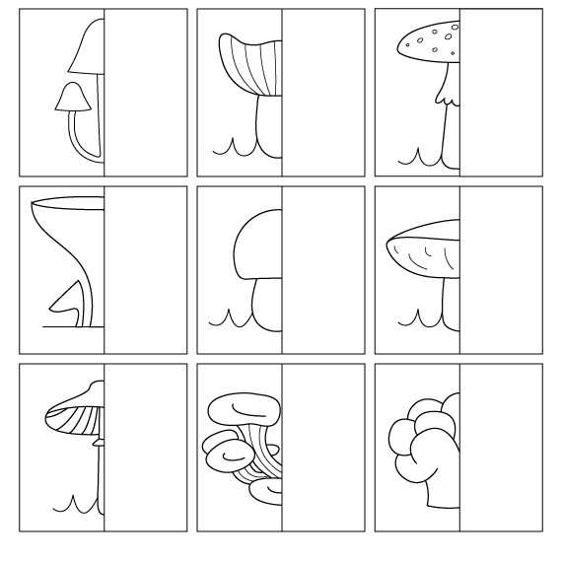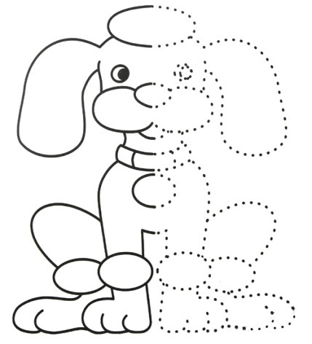
Пример:

Задание№6
А) Инструкция ученикам: Задание направленно на понимание предметной модели.
Отношение величин, ученики другого класса показали таким образом:
А
Б
Выбери правильный вариант полосок.
При обсуждении задания, могут быть предложены следующие вопросы:
1.О какой величине идет речь?
2.Почему объем воды второго сосуда больше первого?
Б) Инструкция ученикам: Задание направленно на построение графической модели. Отношение величин ученики другого класса показали таким образом:
А
А
С
С
Отобрази при помощи отрезков отношение величин.
При обсуждении задания, может быть предложен следующий вопрос:
- О какой величине идет речь?
С) Инструкция ученикам: Задание направленно на преобразование моделей.
1) Начерти величины если известно:
1) S1>S2 ; 2) L1<L2; 3) Р=P;
2)Покажи отношение величин при помощи отрезков.
Задание № 7, направленное на преобразование моделей.
Инструкция ученикам: Замени картинки геометрическими фигурами, изобрази площадь фигур в виде отрезков, покажи отношение равенства и неравенства геометрических фигур, при помощи формулы.

1. 2. 3.

При обсуждении задания, могут быть предложены следующие вопросы:
1.Из, сколько геометрических фигур состоит первый рисунок?
2. Какую основную геометрическую фигуру вы будите изображать 2,3 изображении? Сколько по количеству?
3. Подумай, по какому способу, можно сравнить величины? Какие способы ты знаешь?
Объясни, однокласснику как ты будешь сравнивать геометрические фигуры по площади?
Задание №8, направленное на построение графической модели.
Инструкция ученикам:
Дети сравнивали предметы по цвету:
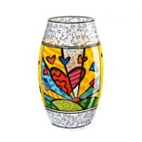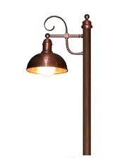
- Б)
И показали отношение при помощи полосок так:
- Б)

При помощи отрезков, покажи отношение результат сравнения предметов.
При обсуждении задания, могут быть предложены следующие вопросы:
1.Имеет значение размер предметов?
4. Что показываем длиной полоски?
Задание№9,направленно на преобразование моделей.
Инструкция ученикам:
Ребята сравнили высоту деревьев, отобразили с помощью отрезков. Выбери правильную схему и формулу к картинке.
1.
2.
3.
B
A
Запиши всевозможные формулы к данным отрезкам.
При обсуждении задания, может быть предложены следующий вопрос:
- Какую формулу они могли записать?

Задание № 10, направленное на понимание предметных моделей и их признаков.
Инструкция ученикам: Соедини предметы, которые можно сравнить по одинаковому признаку.

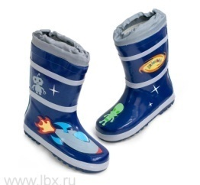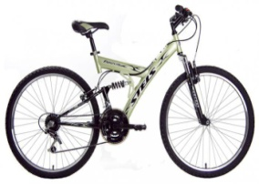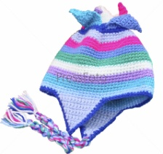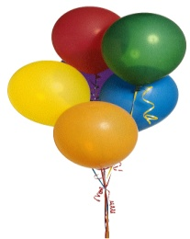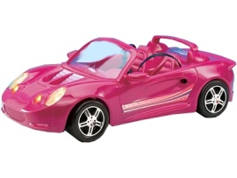
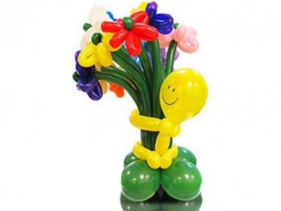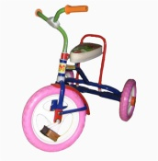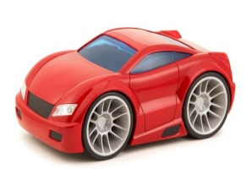
При обсуждении задания, могут быть предложены следующие вопросы:
1. Перечисли, какие предметы изображены?
2. Расскажи, по каким признакам можно сравнить предметы?
3. Подумай, можно ли сравнить предметы, по нескольким признакам? Назови эти предметы, перечисли признаки.
Предполагаемые ответы:
Таблица 1.Сравнение по признакам.
Признак предмета | Наименование предметов | Дополнительные вариации пар по признакам
Цвет | Автомобиль: розовый, красный | автомобиль (красный), велосипед для взрослого
Форма | Воздушные шары | Варежки, перчатки
Материал | Шерсть: варежки, детская шапка  Резина: сапоги, перчатки | Воздушные шары, детская шапка
Размер | Велосипед для велик, детский велик | автомобиль (розовый), детский велосипед

Задание № 13 направленное, на понимание, преобразование моделей (графической в буквенную).
Инструкция ученикам:
По данной схеме составь формулу показывающую способ уравнивания.
Перед выполнением задания, попросите выделить части и целое на схеме.
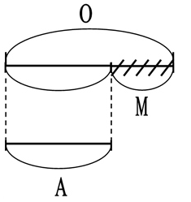
При обсуждении задания, могут быть предложены следующие вопросы:
- Кто может назвать способ уравнивания?
Правильный вариант ответа:
Формула: O M A.
- Способ уравнивания величины: от большего отнимаем меньшее, (от целого, часть).
Задание№14, направленное на построение, преобразование моделей.
Инструкция ученикам:
Ребята из другого класса, показали отношение величин при помощи полосок таким образом:
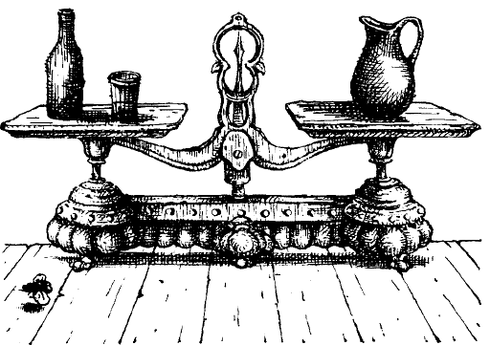
A
B

- При помощи схемы покажи, в каком отношении находятся величины.
- Запиши формулу.
При обсуждении задания, могут быть предложены следующие вопросы:
- О какой величине идет речь?
- Выдели на схеме части и целое.
- Подумай, о каком способе уравнивание величин идет речь?
Задание № 14, направленное на понимание моделей.
Инструкция ученикам:
Ребята поделили пирог между собой, так:
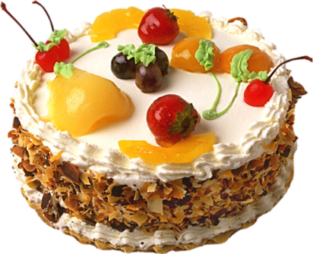
И отобразили это на схеме:
C-Б=A
A+Б =С
Б-A=C
A+C=Б

А

Б
С

1.Выдели на схеме части и целое.
2.Выбери правильно составленную формулу к схеме.
При обсуждении задания, могут быть предложены следующие вопросы:
- О каком способе уравнивания величин идет речь?
- Что значит «Формула правильно составлена по схеме?»

Правильный ответ:
- Речь идет о 3 способе уравнивания величин, т.е уравнивают части.
- «Формула, правильно составленная по схеме» значит, и в схеме и в формуле показан один и тот же способ уравнивания. Используются одни и те же величины
Тема 4: нахождение частей и целого.
Задание № 16, направленное на понимание моделей.
Инструкция ученикам:
Вырежи картинки, собери целое из частей. Раскрась картинки.

Правильный вариант ответа:
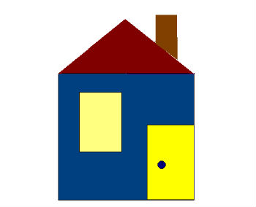
Задание № 14, направленное на понимание моделей.
Инструкция ученикам:
Укажи части и целое на схеме.

При выполнении задания, вспоминаем, как обозначается части и целое на схеме.
Условные обозначение:
целое; часть?????
Задание №16, направленное на построение, преобразование моделей.
Инструкция ученикам:
1.Начерти схемы к формуле.
2. Придумай условие задачи, к любой из формул.
1) 3)
2) 4)

Задание № 17, направленное на понимание моделей.
Инструкция ученикам:
Соедини стрелками, формулу со схемой.
- A+B =C

- A+B+C=D

- A-D+C=Z

ǁ. Задания, направленные на понимание построение, преобразование моделей для 2 класса.
Тема 1: введение понятия числа.
Задание №1, направленное на понимание, построение, преобразование моделей.
Инструкция ученикам:
Ребята решили измерить песочницу. И выбрали следующие мерки:
Антон
Матвей
Иван
Е 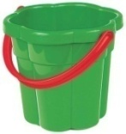 Е1 Е3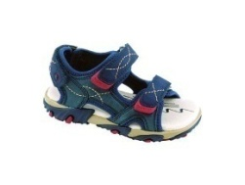
Результат измерения записали следующим образом:
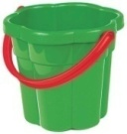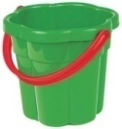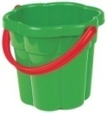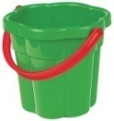
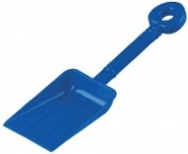
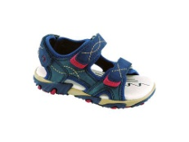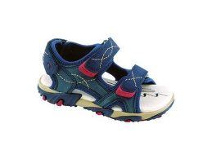
Ученики другого класса, решили отобразить результат измерения величины, следующим образом:
- А = 5 2. А = 4 3. А=2
Е Е2 Е3

Отобрази на схеме результат измерения величин.
При обсуждении задания, могут, предложены следующие вопросы:
- Подумай, какие величины измеряли ребята?
- Почему результат измерения величины получился у всех разный?

Задание №2,
Инструкция ученикам: Задание, направленное на построение, моделей.
А) По данной формуле построй величину, и схему к ней.
- А+Б=С
- А-С=Б
- Б+А+М=С
При обсуждении задания, могут быть предложены следующие вопросы:
- Что бы построить схему к величине, что необходимо сделать?
Б) Задание, направленное на преобразование моделей.
Инструкция ученикам:
Обозначь на схеме части и целое, запиши к каждой схеме формулу.

1. 3.

При обсуждении задания, может быть предложен следующий вопрос:
- Что обозначает каждая схема?
Задание 3, направленное на понимание, преобразование моделей.
Инструкция ученикам:
По данной величине составь формулу, начерти схему.
Е
А

При обсуждении задания, могут быть предложены следующие вопросы:
- О какой величине идет речь?
- Что обозначает Е?
- Чтобы составить формулу, какие значения необходимы?
- Какие значения известны?
Правильные ответы:
- О длине.
- Значения: число, мерка.
- Известно значение: величина.
Формула: А
- А = 6
Е Е Е Е Е Е Е

Задание № 4, направленное на понимание, построение, преобразование модели.
Инструкция ученикам:
Ребята измеряли одинаковые площади предметов: учебник и рабочую тетрадь:
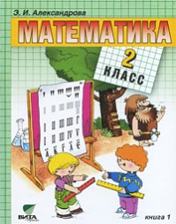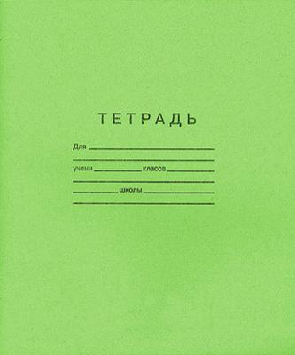
Результат измерения записали следующим образом:
Е
А = 9 S1. А = 4 S=S
Е Е2
Построй схему к данной формуле.
При выполнении задания может быть предложен следующий вопрос:
- Почему величины одинаковые по площади, а результат измерения разный?
Комментарий:
Учащиеся должны сказать: возможно, что мерки разные, чем больше мерка, тем меньше число, и наоборот.
Задание №5, направленное на построение, преобразование модели.
Инструкция ученикам:
По заданному рисунку покажи отношение величин с помощью схемы и формулы.
При обсуждении задания, может быть предложен следующий вопрос:
- О какой величине идет речь?
Задание № 6, направленное на понимание, построение модели.
Инструкция ученикам:
Ребята начертили числовую прямую, составь всевозможные формулы к ней.

Тема 2: сложение и вычитание однозначных чисел.
Задание №7, направленное на построение, преобразование.
Гриша решил сравнить свою обувь с обувью младшей сестры и воспользовался двумя линейками. 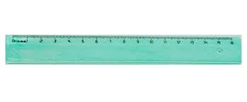
У него получился такой результат:
0 1 2 3 4 5 6 7 8 9 10
0 1 2 3 4 5 6 7 8 9 10 11 12 13 14 15

B
А

С
0 1 3 4 5 6 7 8 9 10 11

Покажи отношение величин при помощи схемы, запиши формулу.
При обсуждении задания могут быть предложены следующие вопросы:
- О какой величине идет речь?
- Что показывают числовые прямые?
- На сколько длина обуви Гриши, больше длины обуви сестры?
Задание № 8, направленное на построение преобразование моделей.
Инструкция ученикам:
К данным формулам начерти схему, а к схемам запиши по 2 формулы. Выдели на схеме части и целое.
A
А
С
1) A>(C+Z) (на 0) 1)
2) A-C (на D) B
?
3) A>C (на D)
A
B
2)
3)
?

При обсуждении данного задания может быть предложен следующий вопрос:
- Что обозначает каждая схема?
Задание № 9, направленное на понимание модели.
Инструкция ученикам:
Реши примеры.
Объясни однокласснику, как решать такие примеры. Найди ловушку.
- 1+7= 3) + = 5) 6+3=
- a+b= 4) ǁ+ǀ= 6) 7+2=
Комментарий:
Учащиеся должны найти ловушку (буквы не можем сложить). Могут запросить числовую прямую с последовательностью чисел, например:

Задание № 10, направленное на построение модели.
Инструкция ученикам:
Отгадай число, запиши его.
Наталья, задумала число, прибавила к нему 3, отняла 5, и получила 2. Какое число было задумано?
При обсуждении задания могут быть предложены следующие вопросы:
Может ли помочь в решении задачи схема? Какая? Если сможешь, то построй ее.
Научи придумывать такие задания своего одноклассника.

Тема3: многозначные числа.
Задание № 11, направленное на построение, преобразование моделей.
Инструкция ученикам:
По данным формулам начерти величины. Используй изначальную мерку
A=E4+1E3+3E2.
Е
B=E4+3T3+2E2+3E1.

При обсуждении задания, могут быть предложены следующие вопросы:
- Из скольких мерок состоит величина?
- Для того, чтобы построить величину, что необходимо сделать?
Задание № 11, направленное на понимание, построение моделей.
Инструкция ученикам:
По данной величине восстанови мерки, запиши формулу.

При обсуждении задания, могут быть предложен следующий вопрос:
- О какой величине идет речь?
Расскажи, однокласснику как ты создавал мерки.
Задание № 12, направленное на понимание, построение преобразование моделей.
Инструкция ученикам:
Ученики другого класса работали по группам, с помощью заданной мерки построили величины:
Е1
А
B

Построй мерки к величинам, запиши формулу.
При обсуждении задания, могут быть предложены следующие вопросы:
- О каких величинах идет речь?
- Почему форма величин получилась разная, если мерки одинаковые?
Задание № 12, направленное на понимание, построение преобразование моделей.
Инструкция ученикам:
Построй величины к заданным заготовкам.
- ….₂; 2)…₄; 3)…..₃.
При обсуждении задания, могут быть предложены следующие вопросы:
- Какие величины ты знаешь?
- Из скольких мерок состоит величина?
- Сколько раз, каждая мерка входит в последующую мерку?
Задание № 13, направленное на понимание, построение.
Инструкция ученикам:
Восстанови мерки, и построй величину, если дана система мерка.
1) 2213 2) 32114 3) 11245
При обсуждении задания, могут быть предложены следующие вопросы:
- Из скольких мерок будет состоять величина?
- Назовите коэффициент укрупнения мерок, каждой величине?
Задание № 14, направленное на понимание, построение.
Инструкция ученикам:
Вставь место пропусков числа и систему счисления, к каждому выражению построй величину, мерку подбери самостоятельно.
- 01 2) 2 1 3) 420 4) 654 0

Задание №15, направленное на понимание построение.
Инструкция ученикам:
Выбери систему мерок для четверичной системы счисления. Объясни однокласснику свой выбор.

Е1 Е2
Е1 Е2

Е1 Е2 Е3
Е3

Задание № 16, направленное на понимание, построение модели.
Инструкция ученикам:
Измерь величину системой мерок, запиши результат.
Е21
Е11
Е31

…

Задание № 17, направленное на понимание, построение модели.
Инструкция ученикам:
Построй пропущенную мерку.
?
Е1
Е3

Задание № 18, направленное на понимание, построение модели.
Инструкция ученикам:
1.Придумай свою систему мерок и измерь величину. Запиши результат.
2. Посчитай величину в 3 системе счисления. Запиши результат.

Комментарий:
Решая у доски данное задания, необходимо чтобы ученик проговаривал: «считаю до 3, образую новую мерку». Таким образом у ребенка усваевается понятия «система счисления».
Задание № 19, направленное на понимание, модели.
Инструкция ученикам:
Проверь правильно ли ребята с другого класса измерили величину?

3122

Расскажи, однокласснику как ты измерял величину.
Задание № 20, направленное на понимание, модели.
Инструкция ученикам:
Выбери какая система мерок подходит к данной заготовки?
Е1 Е2
..3
Е1 Е2

Е1 Е2 Е3

Объясни однокласснику, как ты определял систему мерок?

Тема 4: сложение и вычитание многозначных чисел.
Задание № 21, направленное на понимание модели.
Инструкция ученикам:
По данным заготовкам, придумай примеры. Самостоятельно выбери систему счисления.
1)
2) 3)

Задание № 22, направленное на понимание, модели.
Инструкция ученикам:
По заданным заготовкам, определи систему счисления, запиши примеры
7 5 4 1
0 1 1 3
3)
3 1 3 2
2)
1)

Задание № 23, направленное на понимание, преобразование моделей.
Инструкция ученикам:
Замени сказочные цифры в записи чисел в 4 системе на обычные:

- Ὡ ¥ £ ﻼϔ Ѿ

Заключение
Систематизированные математические задания данного сборника (для 2 класса) были апробированы на преддипломной практике в Гимназии №7 г. Красноярска в 2 «А» классе. Практический опыт включения данных заданий в процесс обучения показал, что систематическое использование заданий направленных на формирование действия моделирования по трем умениям (понимание, построение, преобразование), дают положительную динамику развития по трем умениям.

Список литературы:

- Федеральный государственный стандарт начального общего образования. http://standart.edu.ru/ .
- Александрова Э.И. Методика обучения математики в начальной школе.1 класс. (Система Д.Б Эльконина - В.В Давыдова): Пособие для учителя.-2-е изд.-М.: Вита- Пресс, 2002.-[154].

